Примеры заданий
Задание 1.
Цель: развитие дивергентного мышления.
Задание: составьте предложения, используя слова:
1. Пешеход, знак, слон.
2. Колос, решето, ветер.
3. Окно, стол, автомобиль.
4. Телефон, утро, торт.
Задание 2.
Цель: развитие умения делать выводы и умозаключения.
Задание: определите живых существ с такими признаками:
> трусливый, быстрый, ловкий, хитрый;
> умный, злой, быстрый, сильный;
> запасливый, маленький, слабый, юркий.
Задание 3. Игра «Угадай предмет». Цель: развитие умения задавать вопросы.

Содержание: детей делят на две команды. Перед командами кладут на стол совершенно неизвестный предмет, например: амперметр, астролябию, транспортир и тому подобное.
Задание: задав наименьшее количество вопросов, вы должны узнать всё, что можно об этом предмете.
Выигрывает команда, задавшая наименьшее количество вопросов и узнавшая наибольшее количество информации о предмете.
Задание 5.
Цель: развитие конвергентного мышления.
Оборудование: карточки с изображением последовательных фигур.
1. Найди закономерность в расположении фигур.
2. Найди четвёртую недостающую фигуру и нарисуй её.
После проведения 15 занятий для повышения мотивации у детей к занятиям мы проводим «Конкурс интеллектуалов»

Приложение №8 «Конкурс интеллектуалов»
ЦЕЛИ:
* Развитие внимания, памяти, мышления.
* Подготовка руки к овладению письмом.
Задание 1. Разминка
Как можно быстрее ответьте на вопросы:
Сколько
* дней в неделе?
* пальцев на ноге?
* задних и передних лап у утки?
* времен года?
* зимних месяцев?
* гномов у Белоснежки?
* глаз и бровей у человека?
* углов у стола, а если один отпилили, то сколько осталось?
Задание 2. Для выполнения задания понадобятся предметные картинки.
а) Назовите одним словом предметы:
* коза, лошадь, корова, овца (животные);
* чайник, тарелка, кастрюля, стакан (посуда);
* клен, береза, тополь, ива (деревья).
б) Найдите лишний предмет и объясните, почему он лишний:
* стол, шкаф, дверь, стул;
* ель, дуб, сосна, пень;
* сом, окунь, щука, лягушка.
Задание 3. Присмотритесь внимательно и нарисуйте в пустых квадратах недостающие фигурки.
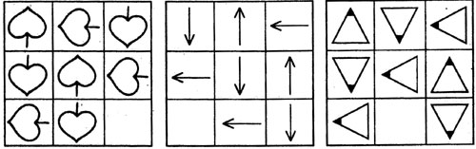
Задание 4. Найди отличия в картинках.


Физкультминутка: Игра “Летает, не летает”.
Внимание! Сейчас мы выясним, кто может летать, а кто не может. Я буду спрашивать, а вы сразу, без пауз отвечайте. Если назову кого-либо или что-либо, способное летать, например, стрекозу, отвечайте “Летает” - и показываете, как она это делает, разведя руки в стороны, как крылья. Если я вас спрошу: “Поросенок летает?” - молчите и не поднимайте руки.
* Орел летает?
* Воробей летает?
* Корова летает?
* Змея летает?
* Воздушный змей летает?
* Вертолет летает?
Задание 5. Кто что везет?

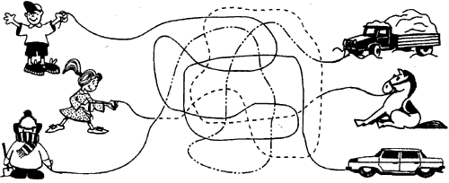
Задание 6. Посмотри внимательно, запомни и нарисуй (вишенки).
Задание 7. Задачка на логику.
Под елкой цветок не растет.
Под березой не растет грибок,
Что растет под елкой,
а что под березой.
Задание 8. Проведи по пунктирам прямые линии слева направо.

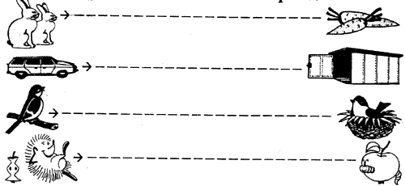

Приложение №9 "Праздник ума и смекалки".
Конспект интеллектуального развлечения для детей старшего дошкольного возраста при участии родителей.
Задачи:
-создать у детей праздничное, веселое настроение,
-вызвать желание соревноваться,
-упражнять в сравнении предметов по высоте,
- развивать пространственную ориентировку,
-воспитывать умение выявлять, абстрагировать и называть свойства (цвет, форму, размер) предметов,
-учить составлять и решать задачи по картинкам,
-совершенствовать навыки счета, сравнения чисел,
-развивать сообразительность и внимание.
Ход праздника.
Девиз: "Мы считаем, мы решаем, хорошо соображаем."
Посмотрите, сколько к нам сегодня пришло гостей, а собрались мы, чтобы посоревноваться в находчивости, ловкости, показать, какие вы умники и умницы.
Соревнование будет трудное и увлекательное, а чтоб было легче преодолеть трудности, проведём разминку. Родители помогают.
1. Ослик нес 5кг сахара, а другой ослик 5кг ваты, у кого поклажа тяжелее?
2. Гусь весит 2кг. Сколько он будет весить, если встанет на 1 ногу?
3. Ответь да или нет - быстро:
1. В пустом стакане есть орехи?
2.Снег идет летом?
3. Солнце светит ночью?
4.Суп едят вилкой?
5.Кошка боится мышку?
6.Морковь бывает синяя?
7.Берлога медведя на ветке?
8.Яблоки созревают зимой?
9.Листья желтеют осенью?
10. Воробей это птица?
11.У машины 4 колеса?
12.Зайчик живет в логове?
13.Медведь домашнее животное?
14.Тетрадь похожа на прямоугольник?
Молодцы, разминка закончена.
Звучит музыка, воспитатель находит музыкальный сундучок. Открывает, достаёт конверт на нем цифра 1. В конверте рожицы детей, они не знают своих адресов. Дети определяют, где живут дети.
Перед ними три дома разной высоты.
1. Оля живёт в самом низком доме на 4м этаже в квартире слева.
2 .Денис живет в доме, который находится между самым высоким и самым низким домом на 5м этаже в квартире справа.
3. Соня живет в самом высоком доме на 8м этаже в квартире слева.
4. Сережа живет на этаже, который над Соней, в квартире справа.
5. Катя живет в среднем доме в квартире слева.
6. Максим живет в самом высоком доме на 6м этаже в квартире справа.
7. Арсений живет в самом низком доме на 2м этаже в квартире слева.
Те, кто справился с заданием- получают фишки, по их количеству будет определяться победитель.
В конверте еще находят ножницы. Задание получают родители. Большой квадрат надо разрезать так, чтоб из полученных частей получилось 2 квадрата.
Снова играет музыка, в сундучке находят цифру 2, но задания нет. Надо в группе найти эту цифру. Находят её на коробке, в которой спрятались мишки- сладкоежки и блоки Дьенеша. Мишки любят печенье разного размера, цвета и разной формы. Дети по символам определяют нужное печенье.
Гостей накормили, пришла пора всем поиграть.
Проводится игра " Составь фигуру".
Воспитатель читает стишок, а дети с родителями определяют какую фигуру надо построить.
1. Нет углов у меня и похож на блюдце я, на тарелку и на крышку, на кольцо, на колесо, кто же я такой друзья?
2. Ты на меня, ты на него, на всех нас посмотри, у нас всего, у нас всего, у нас всего по три: три стороны, и три угла, и столько же вершин, и трижды трудные дела мы совершим. Все в нашем городе друзья, дружнее не сыскать. Мы все семья, нас каждый должен знать.
3. Мы тоже все друзья давно, но нас увы не три..., не три, нас больше на 1. составь нас, выполни скорей, мы этого хотим.
4. Он давно знакомый мой, каждый угол в нем прямой, все четыре стороны одинаковой длины. Вам его представить рад. Как зовут его:
5. Ты меня построишь быстро, помни только лишь одно: Надо столько взять углов, сколько дней в неделе: Вспомни их, пересчитай и строить начинай.
Дети и взрослые садятся. Стук в дверь, входит повар. В руках кастрюля. Загадывает загадку про кашу. Отдает кастрюлю, её открывают, там цифра 3. Надо определить, какая крупа?
Определяют. Далее вопрос. Какое сейчас время года? Зима. Как зимой живётся птицам? Голодно, холодно. Их надо покормить. Воспитатель показывает мерную ложечку. Можно покормить птичку этим пшеном? Интересно, сколько птичек можно накормить этой крупой. Как узнать? Измерить. Сколько ложек крупы, столько и птичек можно накормить.
А теперь творческое задание для родителей. Кто быстрее впишет в каждую клетку крестик?
А сейчас поиграем. Игра "Какая команда быстрее соберется".
На столе перевёрнуты цифры двух цветов от 1 до 7.
Играет музыка, все танцуют. Музыка прекращается, надо взять цифру и построится в 2 команды по порядку. Садятся на места, игра с цифрами продолжается. За столом воспитатель задаёт вопросы, а дети показывают нужное число, родители помогают.
1. Какое число стоит после 8?
2. Какое число стоит перед 3?
3. Покажи соседей числа 5?
4. Какое число меньше 4 или 2, покажи?
5. Какое число больше 4 на 1, покажи?
6. Какое число меньше 7 на 1, покажи?
Далее дети читают стихи- шутки.
Вспомним наш девиз. " Мы считаем, мы решаем, хорошо соображаем". Вот и пришла пора нам порешать, заглянем в последнюю коробочку. В ней картинки по которым дети составляют задачки и решают их. Все награждаются за решение задач.
Подсчитываются очки, награждаются лучшие.
Пальчиковая игра.
Дружат в нашей группе девочки и мальчики.
Мы с тобой подружимся,
Маленькие пальчики.
1,2,3,4,5- начинай считать опять; 1,2,3,4,5- мы закончили считать (руки в стороны)

